Geberit spolplatta Sigma50 i ny design
Geberit 1 april 2019
Geberits spolplatta Sigma50 har fått nytt utseende och ny elegans. Den avskalade designen, estetiska formen och de högkvalitativa materialen passar perfekt för det ljusa, moderna badrummet. | 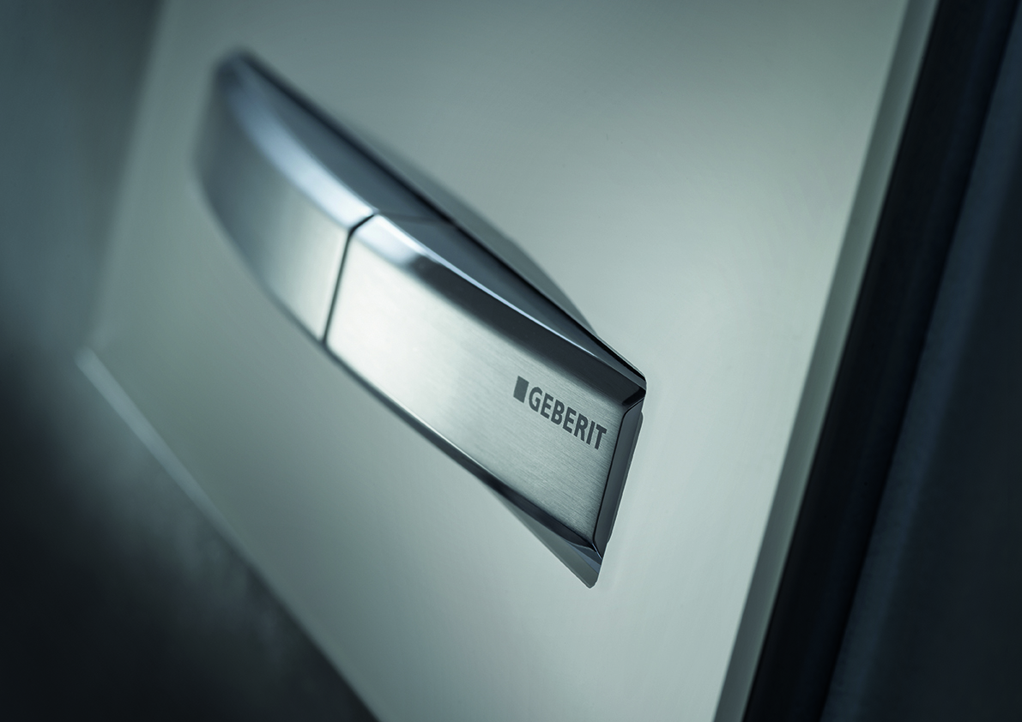  Geberit Sigma50 – En slimmad, konvex  böjd spolplatta med ett elegant och  högkvalitativt utseende.
De två ergonomiska knapparna som aktiverar dubbelflödet, känns igen hos Geberits spolplatta Sigma50. Med mindre justeringar av formen på knapparna, har man lyckats skapa en ljusreflektion som ger spolplattan ett jämnare utseende.
Själva spolplattan saknar ram och finns I flera färger och material. Allt från glas, plast och metall till skiffer. Spolplattan kan beställas med tillval Geberit DuoFresh, som tar bort lukt. Som tillval finns även nattljusorientering och wc-rengöringsblock.
Sigma50 finns i utvalda badrumsbutiker från 1 april.

För ytterligare information:
Petra Nilsson, Marknadschef Geberit Sverige
petra.nilsson@geberit.com
+46 72 743 29 27
Om Geberit
Geberitkoncernen är marknadsledande i Europa inom sanitetsprodukter och har en global räckvidd. Geberit verkar som en integrerad koncern med stark lokal närvaro i de flesta europeiska länder, och bidrar med unikt mervärde när det gäller sanitetsteknik och badrumsporslin. Produktionsnätet omfattar 29 produktionsanläggningar och koncernens huvudkontor finns i Rapperswil-Jona, Schweiz. Geberit har mer än 12,000 anställda i 50 länder och en nettoförsäljning på 3,1 miljarder CHF 2018. Geberits aktier finns på den schweiziska börsen SIX; sedan 2012 finns Geberit med i SMI (Swiss Market Index). http://www.geberit.se
Geberit Sverige
Mer än 400 anställda arbetar för Geberit i Sverige. Ronnie Persson är VD för Geberit AB och Bruno Rubino är VD för Geberit Production AB.

